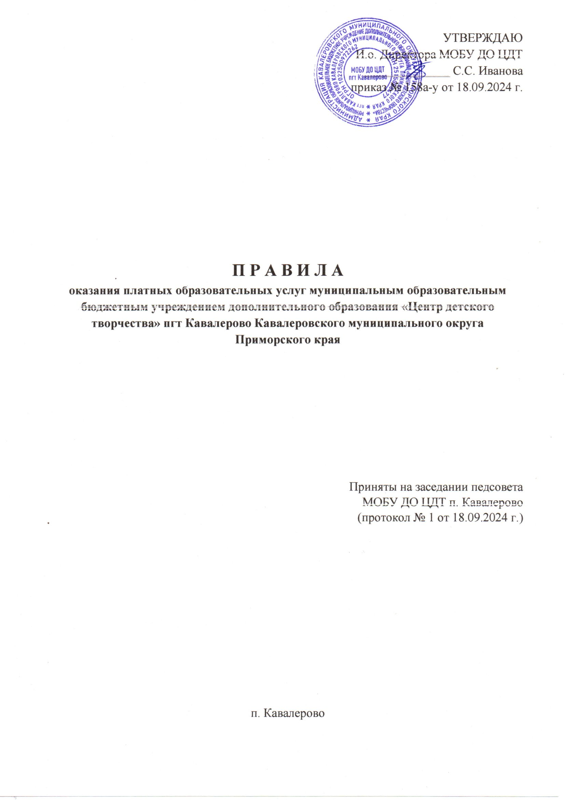

1. **Общие положения**
   1. Настоящие Правила оказания платных образовательных услуг муниципальным образовательным бюджетным учреждением дополнительного образования «Центр детского творчества» пгт Кавалерово Кавалеровского муниципального округа Приморского края (далее – Правила) разработаны в соответствии с Гражданским кодексом Российской Федерации, Налоговым кодексом Российской Федерации, Федеральным законом Российской Федерации от 29.12.2012 г. № 273-ФЗ «Об образовании в Российской Федерации», Федеральным законом Российской Федерации от 12.01.1996 г. № 7-ФЗ «О некоммерческих организациях», Федеральным законом Российской Федерации от 7.02.1992 г. №2300-I "О защите прав потребителей", Уставом МОБУ ДО ЦДТ и другими федеральными законами, иными нормативными правовыми актами Российской Федерации, законами и иными локальными нормативными актами, содержащими нормы, регулирующие отношения в сфере образования. и определяют порядок оказания платных образовательных услуг в МОБУ ДО «Центр детского творчества» пгт Кавалерово.
   2. Целью предоставления платных образовательных услуг является удовлетворение запросов жителей Кавалеровского муниципального округа в сфере дополнительного образования.
   3. Основные задачи:

- формирование ресурсной базы, необходимой для реализации образовательных программ;

- создание благоприятных условий для общего развития учащихся;

- воспитание патриотизма и гражданской ответственности, формирование общей культуры и традиционной системы ценностей в условиях Российского многонационального государства;

- формирование и развитие творческих способностей детей и взрослых;

- удовлетворение индивидуальных потребностей учащихся в физическом, интеллектуальном, нравственном и эстетическом совершенствовании;

- выявление и поддержка учащихся, проявляющих выдающиеся способности;

- обеспечение необходимых условий для профессионального самоопределения и творческого труда учащихся;

- организация содержательного досуга учащихся;

- совершенствование форм и методов обучения;

- повышение мотивации учащихся к учебной деятельности;

- разработка и использование новых форм организационно-педагогической деятельности с учётом индивидуальных, интеллектуальных и психофизических особенностей учащихся.

* 1. Понятия, используемые в настоящих Правилах:

- "заказчик" - физическое и (или) юридическое лицо, имеющее намерение заказать либо заказывающее платные образовательные услуги для себя или иных лиц на основании договора;

- "исполнитель" – МОБУ ДО «Центр детского творчества» пгт Кавалерово (далее – «Центр»), осуществляющий образовательную деятельность и предоставляющий платные образовательные услуги обучающемуся;

- "недостаток платных образовательных услуг" - несоответствие платных образовательных услуг обязательным требованиям, предусмотренным законом в установленном им порядке или несоответствие условиям договора, или целям, для которых платные образовательные услуги используются, или целям, о которых исполнитель был поставлен в известность заказчиком при заключении договора, в том числе оказания платных образовательных услуг не в полном объеме, предусмотренном образовательными программами (частью образовательной программы);

- "обучающийся" - физическое лицо, осваивающее образовательную программу;

- "платные образовательные услуги" - осуществление образовательной деятельности по заданиям и за счет средств физических и (или) юридических лиц по договорам на оказание платных образовательных услуг, на организацию содержательного досуга учащихся (мастер-классы, тематические праздничные мероприятия: Новый год, прощание с букварём, выпускной вечер и т.д.) заключаемым при приёме на обучение (далее – договор);

- "существенный недостаток платных образовательных услуг" - неустранимый недостаток, или недостаток, который не может быть устранен без несоразмерных расходов или затрат времени, или выявляется неоднократно, или проявляется вновь после его устранения, или другие подобные недостатки.

* 1. Платные образовательные услуги не могут быть оказаны вместо образовательной деятельности, финансовое обеспечение которой осуществляется за счет бюджетных ассигнований местного бюджета. Средства, полученные исполнителями при оказании таких платных образовательных услуг, возвращаются лицам, оплатившим эти услуги.
  2. Центр, осуществляющий образовательную деятельность за счет бюджетных ассигнований местного бюджета, вправе осуществлять за счет средств физических и (или) юридических лиц платные образовательные услуги, не предусмотренные установленным муниципальным заданием либо соглашением о предоставлении субсидии на возмещение затрат, на одинаковых при оказании одних и тех же услуг условиях.
  3. Отказ заказчика от предлагаемых ему платных образовательных услуг не может быть причиной изменения объема и условий уже предоставляемых ему исполнителем образовательных услуг.
  4. Центр обязан обеспечить заказчику оказание платных образовательных услуг в полном объеме в соответствии с образовательными программами (частью образовательной программы) и условиями договора.
  5. Центр вправе снизить стоимость платных образовательных услуг по договору с учетом покрытия недостающей стоимости платных образовательных услуг за счет собственных средств Центра, в том числе средств, полученных от приносящей доход деятельности, добровольных пожертвований и целевых взносов физических и (или) юридических лиц. Основания и порядок снижения стоимости платных образовательных услуг устанавливаются локальным нормативным актом и доводятся до сведения заказчика и (или) обучающегося.
  6. Увеличение стоимости платных образовательных услуг после заключения договора не допускается, за исключением увеличения стоимости указанных услуг с учетом уровня инфляции, предусмотренного основными характеристиками федерального бюджета на очередной финансовый год и плановый период.
  7. Платные образовательные услуги предоставляются заказчику на основании лицензии регистрационный номер № 187 от 10.08.2015 г. Департамента образования и науки Приморского края.

**II. Информация о платных образовательных услугах, порядок заключения договоров**

1. Центр обязан до заключения договора и в период его действия предоставлять заказчику достоверную информацию о себе и об оказываемых платных образовательных услугах, обеспечивающую возможность их правильного выбора.
2. Центр обязан довести до заказчика информацию, содержащую сведения о предоставлении платных образовательных услуг в порядке и объеме, которые предусмотрены Законом Российской Федерации "О защите прав потребителей" и Федеральным законом "Об образовании в Российской Федерации".
3. Информация, предусмотренная пунктами 1 и 2 данного раздела настоящих Правил, предоставляется исполнителем в месте фактического осуществления образовательной деятельности.
4. Договор (приложение 1) заключается в простой письменной форме и содержит следующие сведения:

* полное наименование Центра как юридического лица;
* место нахождения Центра детского творчества;
* наименование или фамилия, имя, отчество (при наличии) заказчика, телефон заказчика;
* место нахождения или место жительства заказчика;
* фамилия, имя, отчество (при наличии) представителя исполнителя и (или) заказчика, реквизиты документа, удостоверяющего полномочия представителя исполнителя и (или) заказчика;
* фамилия, имя, отчество (при наличии) обучающегося, его место жительства, телефон;
* права, обязанности и ответственность исполнителя, заказчика и обучающегося;
* полная стоимость образовательных услуг, порядок их оплаты;
* сведения о лицензии на осуществление образовательной деятельности (наименование лицензирующего органа, номер и дата регистрации лицензии);
* вид, уровень и (или) направленность образовательной программы (часть образовательной программы определенного уровня, вида и (или) направленности);
* форма обучения;
* сроки освоения образовательной программы (продолжительность обучения);
* порядок изменения и расторжения договора;
* другие необходимые сведения, связанные со спецификой оказываемых платных образовательных услуг.

1. Договор не может содержать условия, которые ограничивают права лиц, имеющих право на получение образования определенного уровня и направленности и подавших заявление о приеме на обучение (далее - поступающие), и обучающихся или снижают уровень предоставления им гарантий по сравнению с условиями, установленными законодательством Российской Федерации об образовании. Если условия, ограничивающие права поступающих и обучающихся или снижающие уровень предоставления им гарантий, включены в договор, такие условия не подлежат применению.
2. Договор составляется в двух экземплярах, имеющих одинаковую юридическую силу, один из которых находится у исполнителя, другой – у потребителя.
3. Договор от имени Центра подписывается директором учреждения или уполномоченным им лицом.
4. В договор по соглашению сторон или в соответствии с действующим законодательством могут вноситься изменения и дополнения.
5. Сведения, указанные в договоре, должны соответствовать информации, размещенной на официальном сайте образовательной организации в информационно-телекоммуникационной сети "Интернет" на дату заключения договора.

**III. Ответственность исполнителя и заказчика**

1. За неисполнение либо ненадлежащее исполнение обязательств по договору исполнитель и заказчик несут ответственность, предусмотренную договором и законодательством Российской Федерации.
2. При обнаружении недостатка платных образовательных услуг, в том числе оказания их не в полном объеме, предусмотренном образовательными программами (частью образовательной программы), заказчик вправе по своему выбору потребовать:

* безвозмездного оказания образовательных услуг;
* соразмерного уменьшения стоимости оказанных платных образовательных услуг;
* возмещения понесенных им расходов по устранению недостатков оказанных платных образовательных услуг своими силами или третьими лицами.

1. Заказчик вправе отказаться от исполнения договора и потребовать полного возмещения убытков, если в установленный договором срок недостатки платных образовательных услуг не устранены исполнителем. Заказчик также вправе отказаться от исполнения договора, если им обнаружен существенный недостаток оказанных платных образовательных услуг или иные существенные отступления от условий договора.
2. Если исполнитель нарушил сроки оказания платных образовательных услуг (сроки начала и (или) окончания оказания платных образовательных услуг и (или) промежуточные сроки оказания платной образовательной услуги) либо если во время оказания платных образовательных услуг стало очевидным, что они не будут осуществлены в срок, заказчик вправе по своему выбору:

* назначить исполнителю новый срок, в течение которого исполнитель должен приступить к оказанию платных образовательных услуг и (или) закончить оказание платных образовательных услуг;
* поручить оказать платные образовательные услуги третьим лицам за разумную цену и потребовать от исполнителя возмещения понесенных расходов;
* потребовать уменьшения стоимости платных образовательных услуг;
* расторгнуть договор.

1. Заказчик вправе потребовать полного возмещения убытков, причиненных ему в связи с нарушением сроков начала и (или) окончания оказания платных образовательных услуг, а также в связи с недостатками платных образовательных услуг.
2. По инициативе исполнителя договор может быть расторгнут в одностороннем порядке в следующем случае:

* применение к обучающемуся, достигшему возраста 15 лет, отчисления как меры дисциплинарного взыскания;
* невыполнение обучающимся по образовательной программе (части образовательной программы) обязанностей по добросовестному освоению такой образовательной программы (части образовательной программы) и выполнению учебного плана;
* установление нарушения порядка приема в осуществляющую образовательную деятельность организацию, повлекшего по вине обучающегося его незаконное зачисление в эту образовательную организацию;
* просрочка оплаты стоимости платных образовательных услуг;
* невозможность надлежащего исполнения обязательств по оказанию платных образовательных услуг вследствие действий (бездействия) обучающегося.

Приложение 1

**ДОГОВОР №____**

**НА ОКАЗАНИЕ ПЛАТНЫХ ОБРАЗОВАТЕЛЬНЫХ УСЛУГ**

пгт Кавалерово «___»________20__ г.

Муниципальное образовательное бюджетное учреждение дополнительного образования «Центр детского творчества» пгт Кавалерово Кавалеровского муниципального округа Приморского края на основании лицензии Серия 25Л01, выданной Департаментом образования и науки Приморского края и свидетельства о государственной аккредитации ДД№015587, выданного Департаментом образования и науки Приморского края 26 ноября 2010 года, регистрационный № 300, в лице директора__________________________________, действующей на основании Устава, зарегистрированного 11 января 2023 года МИФНС №5 по Приморскому краю (далее – Исполнитель),

с одной стороны, и __________________________________________________________

(ф.и.о., и статус законного представителя несовершеннолетнего)

(далее – Заказчик), и __________________________________________________________ (ф.и.о., несовершеннолетнего)

(далее – Потребитель), с другой стороны, заключили настоящий договор о нижеследующем:

1. **Предмет договора**

1.1 Исполнитель предоставляет, а Заказчик оплачивает обучение Потребителя по программе __________________________________________________________________

(указать направленность дополнительных образовательных услуг)

1.2 Срок обучения в соответствии с рабочим учебным планом (Индивидуальным графиком)

**2. Права Исполнителя, Заказчика, Потребителя**.

2.1 Исполнитель вправе самостоятельно осуществлять образовательный процесс, выбирать системы оценок, формы, порядок и периодичность аттестации обучающихся, применять меры поощрения и налагать взыскания в пределах, предусмотренных Уставом Исполнителя, а так же осуществлять подбор и расстановку кадров.

2.2 Заказчик вправе требовать от Исполнителя предоставления информации по вопросам, касающимся организации и обеспечения надлежащего исполнения услуг, предусмотренных разделом 1 настоящего договора, образовательной деятельности Исполнителя и перспектив ее развития (об успеваемости, поведении, отношении Потребителя к учебе в целом и по отдельным предметам учебного плана).

2.3 Потребитель вправе:

* обращаться к работникам Исполнителя по вопросам, касающимся обучения в образовательном учреждении;
* получать полную и достоверную информацию об оценке знаний, умений и навыков, а так же о критериях этой оценки;
* пользоваться имуществом Исполнителя, необходимым для осуществления образовательного процесса, во время занятий, предусмотренных расписанием;
* пользоваться дополнительными образовательными услугами, не входящими в учебную программу, за отдельную плату;
* принимать участие в социально-культурных, оздоровительных и тп мероприятиях, организованных Исполнителем.

**3. Обязанности Исполнителя**

Исполнитель обязан:

3.1. Организовывать и обеспечивать надлежащее исполнение услуг, предусмотренных в разделе 1 настоящего договора. Образовательные услуги оказываются в соответствии с учебным планом и расписанием занятий, разрабатываемые Исполнителем.

3.2. Создать Потребителю необходимые условия для освоения выбранной образовательной программы.

3.3. Проявлять уважение к личности Потребителя, не допускать физического и психологического насилия, обеспечить условия укрепления нравственного, физического и психологического насилия, обеспечить условия укрепления нравственного, физического и психологического здоровья, эмоционального благополучия Потребителя с учетом его индивидуальных особенностей.

3.4. Сохранить место за Потребителем в случае пропуска занятий по уважительным причинам.

3.5. Уведомить Заказчика о нецелесообразности оказания Потребителю образовательных услуг вследствие его индивидуальных особенностей, делающих невозможным или педагогически нецелесообразным оказание данных услуг.

**4. Обязанности заказчика**

4.1. Своевременно вносить плату за предоставляемые услуги, указанные в разделе 1 настоящего договора.

4.2. При поступлении Потребителя в образовательное учреждение и в процессе его обучения своевременно предоставлять все необходимые документы.

4.3. Извещать исполнителя об уважительных причинах отсутствия Потребителя на занятиях.

4.4. Возмещать ущерб, причинённый Потребителем имуществу Исполнителя, в соответствии с законодательством Российской Федерации.

4.5. Обеспечить посещение Потребителем занятий согласно учебному расписанию.

4.6. При отсутствии уважительной причины пропуска занятий оплата не возвращается. При предоставлении справки о подтверждении уважительной причины отсутствия, сумма оплаты за пропущенные занятия переносится на следующий месяц.

**5. Обязанности Потребителя**

5.1. Посещать занятия указанные в учебном расписании.

5.2. Выполнять задания по подготовке к занятиям, даваемые педагогическими работниками Исполнителя.

5.3. Соблюдать требования Устава Исполнителя, Правил внутреннего распорядка, соблюдать дисциплину и общепринятые нормы поведения, в частности, проявлять уважение к педагогическому, техническому, учебно-вспомогательному и иному персоналу Исполнителя и другим обучающимся, не посягать на их честь и достоинство.

5.4. Бережно относится к имуществу Исполнителя.

**6. Оплата услуг**

6.1. Заказчик оплачивает услуги, предусмотренные настоящим договором до 7 числа ежемесячно за полный месяц предоставляемой услуги.

6.2. Оплата производится наличными средствами.

6.3. Стоимость услуг ____________________________________

**7. Основные изменения и расторжение договора**

7.1. Условия, на которых заключен настоящий договор, могут быть изменены либо по соглашению сторон, либо в соответствии с действующим законодательством Российской Федерации.

7.2. Настоящий договор может быть расторгнут по соглашению сторон.

7.3. Заказчик вправе отказаться от исполнения договора при условии оплаты Исполнителю фактически понесенных им расходов, по письменному заявлению.

7.4. Исполнитель вправе отказаться от исполнения обязательств по договору при просрочке оплаты.

7.5. Исполнитель вправе отказаться от исполнения обязательств по договору при невозможности сформировать группу в минимально необходимом для занятий количестве обучающихся.

**8. Ответственность за исполнение или ненадлежащее исполнение обязательств по настоящему договору**

8.1. В случае неисполнения или ненадлежащего исполнения сторонами обязательств по настоящему договору они несут ответственность, предусмотренную ГК РФ, федеральными законами, законом РФ «О защите прав потребителей» и иными нормативными правовыми актами.

8.2. Настоящий договор вступает в силу со дня его заключения сторонами и действует до истечения срока учебного плана.

8.3. Договор составлен в 3-х экземплярах, имеющих равную юридическую силу.

**9. Адреса и реквизиты сторон**

Исполнитель: Заказчик:

|  |  |
| --- | --- |
| Адрес: РФ, 692413, Приморский край, п. Кавалерово, ул. Арсеньева, д. 83  Муниципальное образовательное бюджетное учреждение дополнительного образования «Центр детского творчества» пгт Кавалерово  ИНН 255008477  КПП 251501001  Р/с 40701810105071000013  Л/с 02110702095  ГРКЦ ГУ Банка России по Приморскому краю г.Владивосток |  |
|  |
|  |
|  |
|  |
|  |
|  |
|  |
|  |
|  |
|  |
|  |

Директор

МОБУ ДО ЦДТ ____________ ___________ /____________________/